**ACTIVIDAD RECUPERATIVA #2**

**Peso: 20%**

**INFORME DE RESULTADOS**

**Equipo/Grupo :** “N” (cambiar por el número de grupo)

**Estudiantes : Keisy Yasiry Valoyes Jimenez**

**ITEM 6.- Algoritmo de “poblamiento” de la tabla “lecturas” y la hoja de cálculo “lecturas-sensor”**

***Elabore un algoritmo que genere de manera aleatorio los datos necesarios para poblar la tabla “lecturas” de la base de datos y la hoja del cálculo del sensor “lecturas-sensor”. Se sugiere tomar como punto de partida el algoritmo ETL y el algoritmo de cálculo de tiempo y almacenamiento de la primera Tarea; y adaptar el programa Python al nuevo requerimiento.***

* ***Presentar Diagrama de Flujo del Algoritmo***
* ***Colocar un pantallazo del programa en ejecución***

***Coloque un pantallazo en esta sección y entregue el código fuente con los otros productos solicitados***

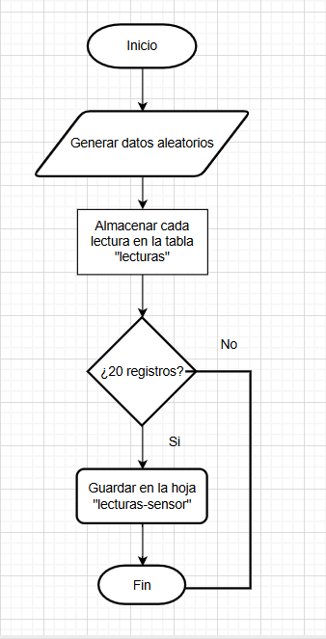

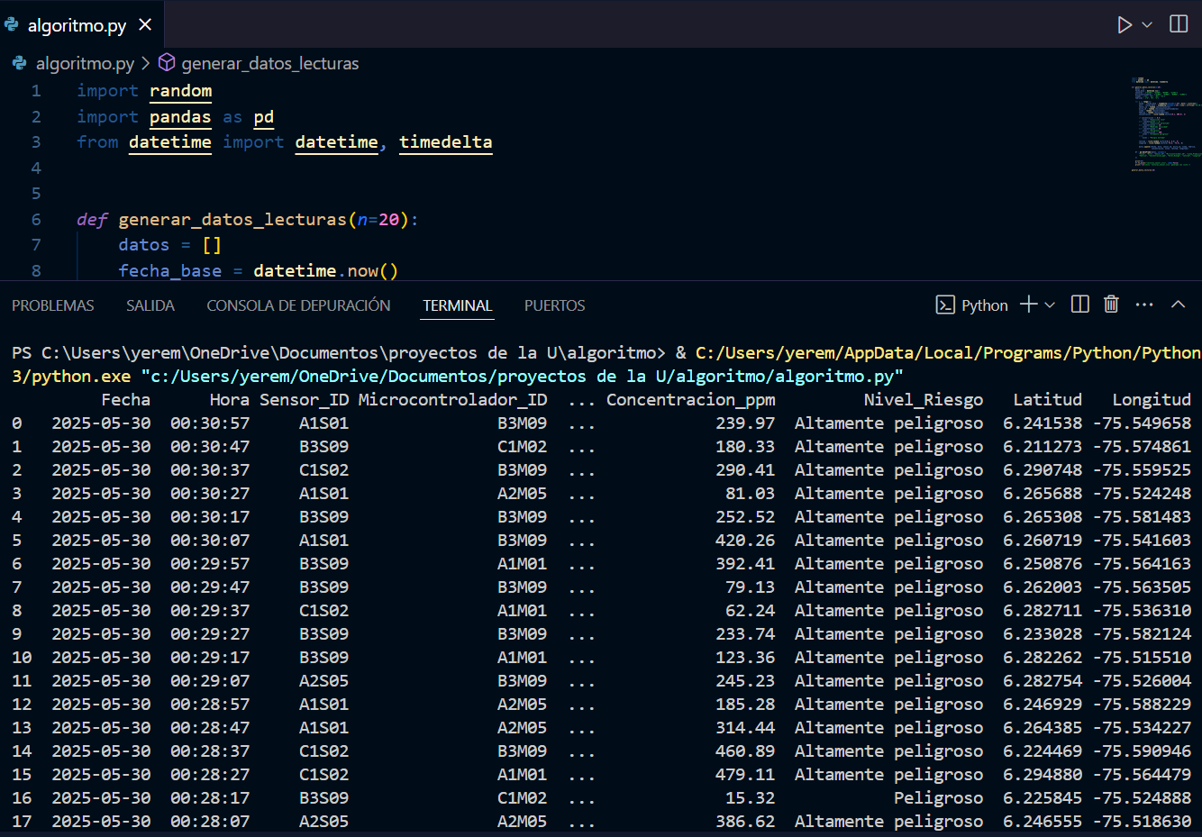

**ITEM 7.- Implementación de un tablero de control y monitoreo con las herramientas “Metabase” y Power BI**

***Elabore un tablero de control y monitoreo que contenga los gráficos que se encuentran en los requerimientos del documento de instrucciones. Coloque un pantallazo del tablero en esta sección. NOTA: recuerde qué durante la grabación del video de sustentación, debe mostrar el tablero (Dashboard) en funcionamiento.***

* ***Coloque un pantallazo del Tablero Metabase***
* ***Coloque un pantallazo del Tablero Power BI***

METABASE

* 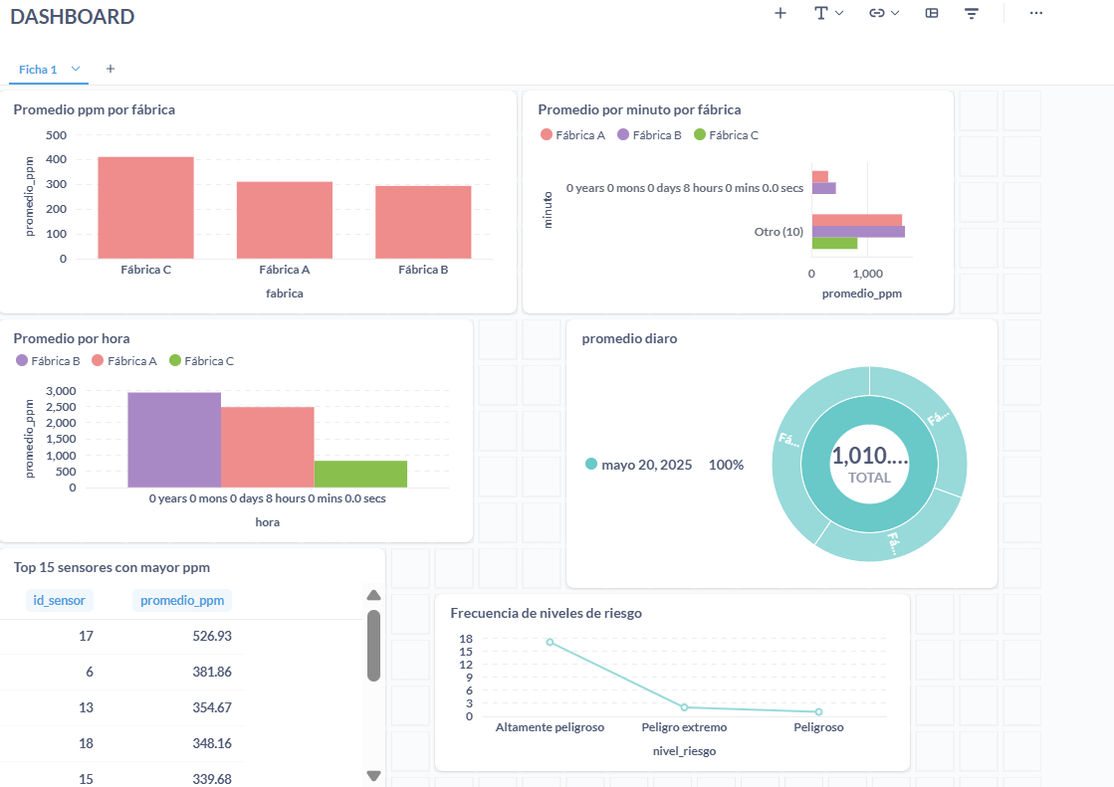

POWER BI

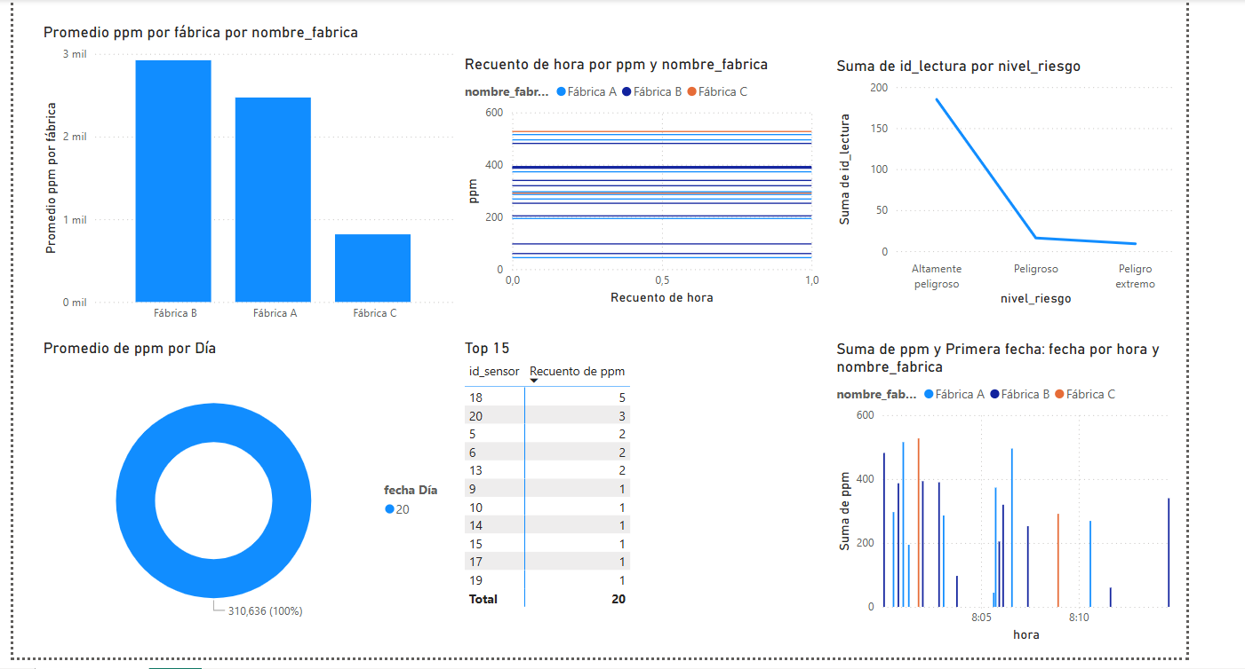

**Scripts para Metabase**

* ***Entregar archivo plano con los Scripts de las consultas***
* ***Pantallazo de un script de consulta en Metabase***

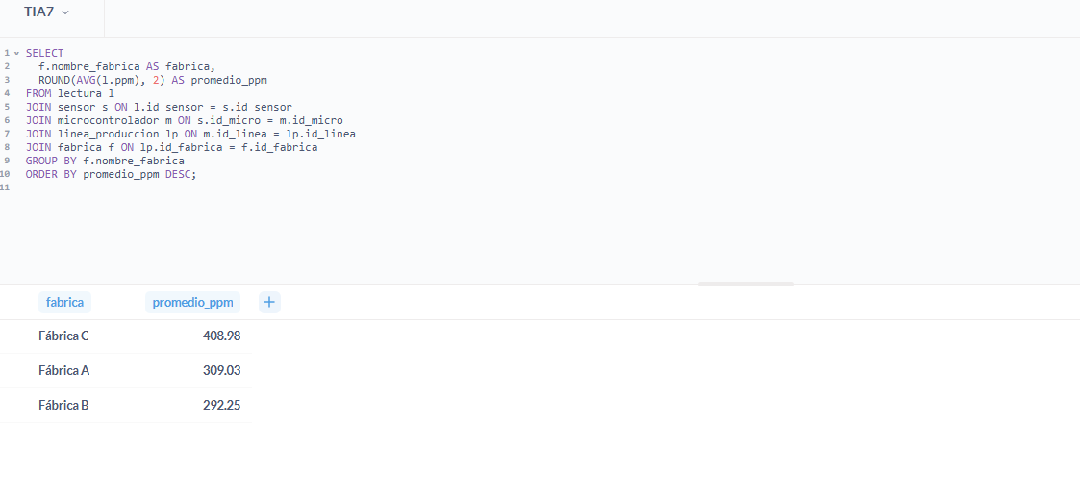

**Scripts para Power BI**

* ***Entregar archivo plano con los Scripts de las consultas***
* ***Pantallazo de un script consulta en Power BI***

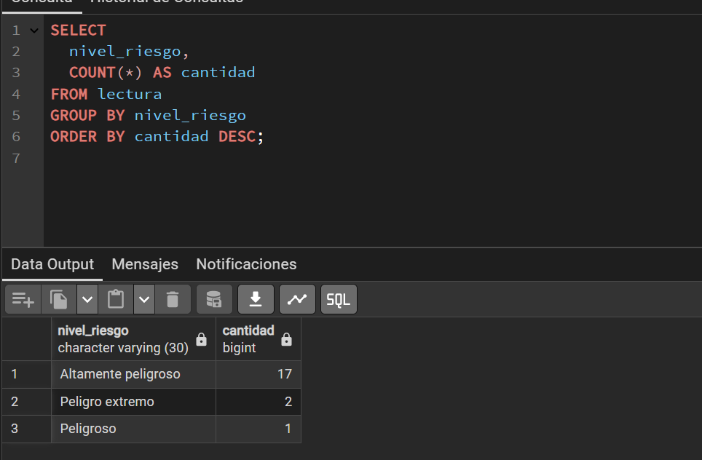

**Repositorio GIT**

* ***Link de acceso al Repositorio GIT***
* ***Pantallazo del repositorio***

***https://github.com/Kei-2005/Recuperativo-2.git***

**Video de sustentación:**

***Elabore un video de sustentación con la participación de todos los integrantes (si es en equipo). Este vídeo debe informar sobre las actividades realizadas en general pero PRINCIPALMENTE debe mostrar la ejecución del código del algoritmo y del funcionamiento de Metabase y Power BI.***

* + - ***Link de acceso al video***
  + ***https://github.com/Kei-2005/Recuperativo-2.git***

**Conclusiones.**

***¿Qué le pareció Metabase? ¿Qué le pareció Power BI? ¿Cuál de los 2 les gustó más y por qué? Ventajas y desventajas***

***Elabore las conclusiones planteando la importancia y utilidad de esta tarea y su relación con el contenido de la asignatura. ¿Cuáles eran sus expectativas al inicio de la asignatura y en este momento final? ¿Cómo cree Ud. que el conocimiento aprendido en la asignatura afectará sus oportunidades laborales y desempeño profesional una vez obtenga su título en el Pascual Bravo?***

***Adicionalmente a estas conclusiones generales del grupo de trabajo, cada estudiante debe expresar sus propias conclusiones.***

***La realización de esta actividad permitió comprender de forma práctica cómo implementar un sistema de monitoreo y visualización de datos en tiempo real aplicando herramientas de Business Intelligence. Metabase se destacó por su facilidad de uso, rápida conexión a la base de datos y agilidad para generar consultas SQL personalizadas. Power BI, aunque con una curva de aprendizaje más pronunciada, ofrece gráficos más elaborados y una integración más avanzada con fuentes diversas. Consideramos que Metabase es más accesible y rápido para prototipos o soluciones internas, mientras que Power BI es ideal para informes más profesionales y presentaciones ejecutivas.***

***Esta tarea fue muy valiosa para reforzar conceptos clave del curso, como el flujo de datos en arquitecturas Big Data, los procesos ETL y la importancia de una visualización clara para la toma de decisiones. Nos permitió aplicar conocimientos adquiridos durante el semestre en un caso de estudio realista, integrando herramientas modernas y técnicas actuales.***

**ACTIVIDAD RECUPERATIVA #2**

**Peso: 20%**

**RÚBRICA**

|  |  |  |  |
| --- | --- | --- | --- |
| **#** | **Criterio** | **Peso** | **Calificación** |
| **1** | Algoritmo de Poblamiento | **25** |  |
| **2** | Tablero Metabase | **15** |  |
| **3** | Tablero Power BI | **15** |  |
| **4** | Archivo plano con Scripts de consultas de Metabase | **5** |  |
| **5** | Archivo plano con Scripts de consultas de Power BI | **5** |  |
| **6** | Repositorio GIT con programas fuentes y productos | **5** |  |
| **7** | Calidad del video de Sustentación | **20** |  |
| **8** | Conclusiones | **5** |  |
| **9** | Calidad del informe (contenido y estilo) | **5** |  |
|  | **TOTAL** | **100** |  |